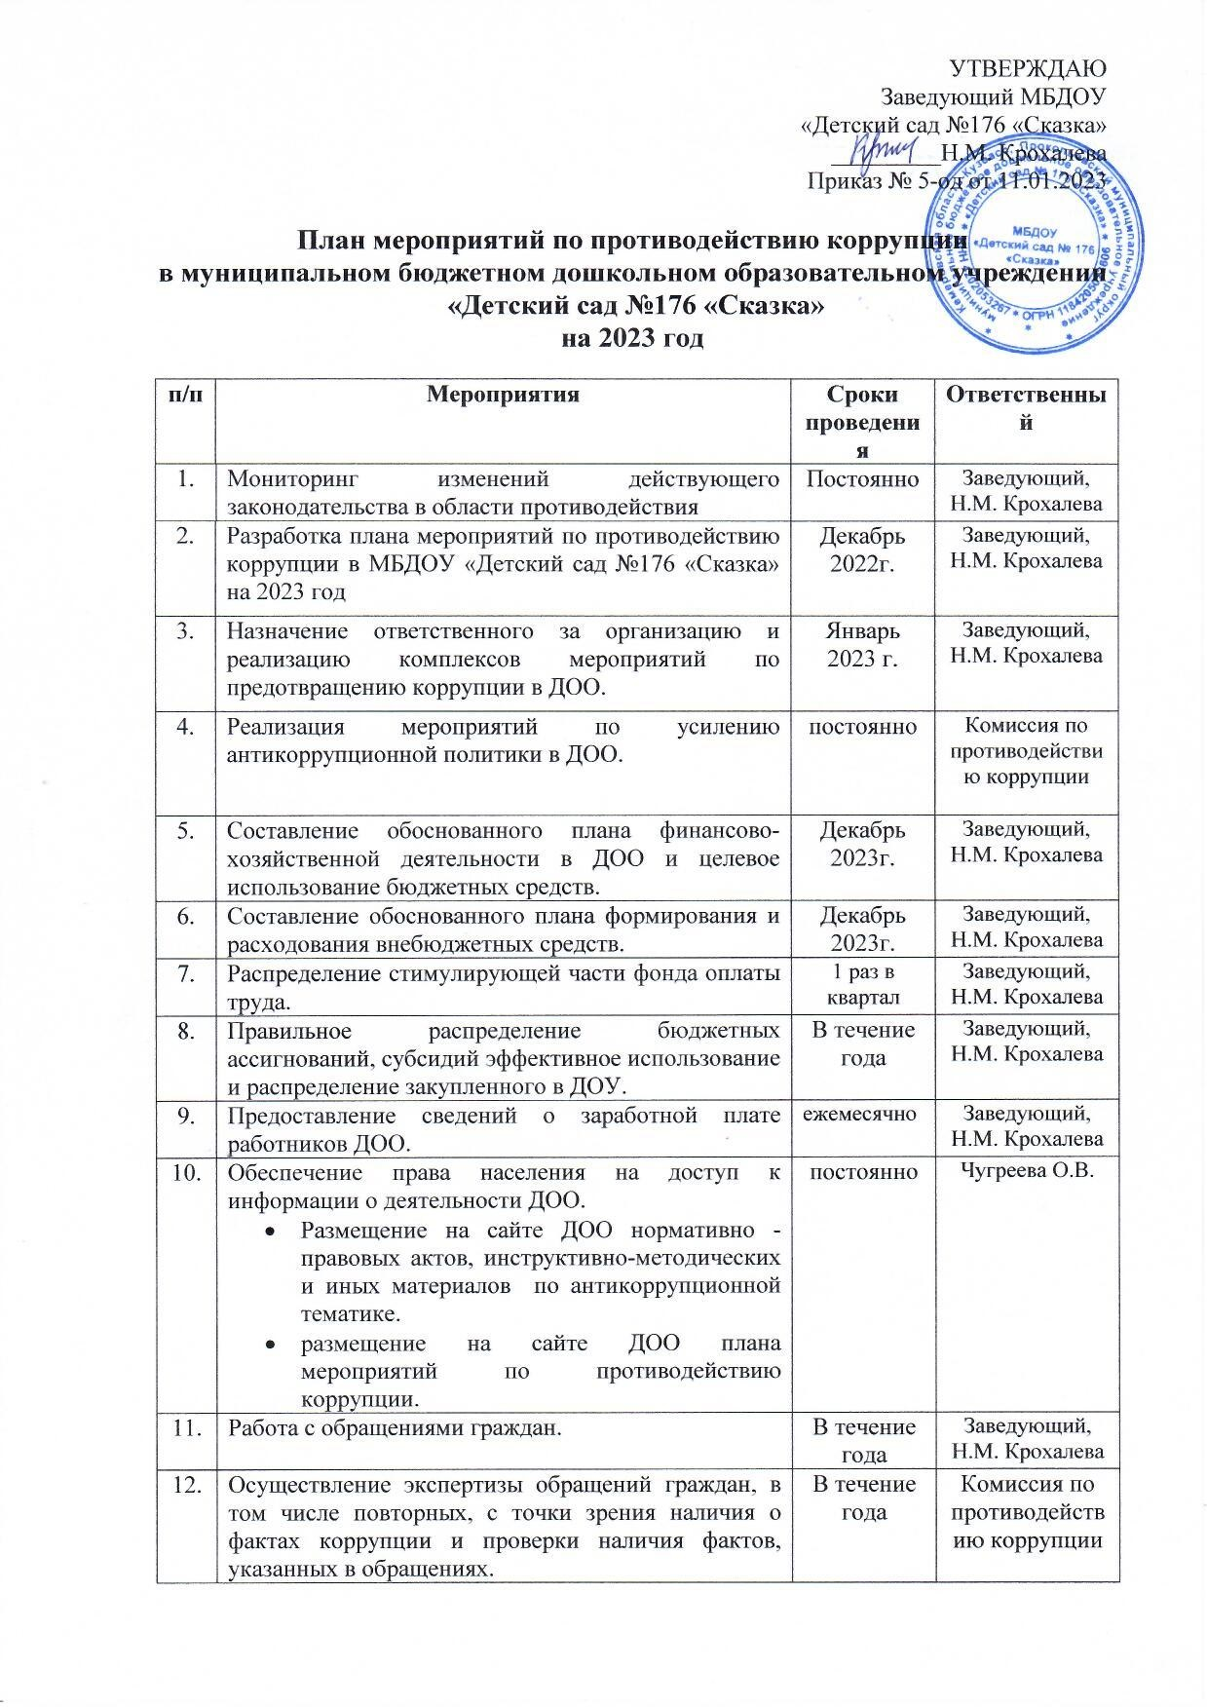

|  |  |  |  |
| --- | --- | --- | --- |
| 13. | Проведение разъяснительной работы с работниками ДОО:   * о недопустимости принятия подарков в связи с их должностным положением; * по положениям законодательства РФ о противодействие коррупции в том числе об установлении наказания за коммерческий подкуп, получение и дачу взятки; * о недопущении поведения, которое может восприниматься окружающими, как обещание или предложение дачи взятки либо как согласие принять взятку или как просьба принять взятку. | В течение года | Комиссия по противодействию коррупции |
| 14. | Организация антикоррупционного образования в ДОО на педагогических советах, общих собраниях коллектива, совете трудового коллектива, родительских собраниях. | В течение года | Заведующий,  Н.М. Крохалева |
| 15. | Доведение информации о выявленных случаях коррупции до правоохранительных органов. | По выявлению | Заведующий,  Н.М. Крохалева |
| 16. | Организация приема, перевода и отчисления воспитанников в ДОО. | В течение года | Заведующий,  Н.М. Крохалева |
| 17. | Тщательный отбор кадров в процессе комплектования. | В течение года | Заведующий,  Н.М. Крохалева |
| 18. | Проведение анализа трудовых договоров, должностных инструкций работников и Устава ДОО с учетом интересов усиления борьбы с коррупцией. | В течение года | Заведующий,  Н.М. Крохалева |
| 19. | Организация общественного контроля и оценки коррупционности в ДОО путем включения представителей родительского комитета ДОУ, трудового коллектива в составы наградных, конкурсных комиссий. | В течение года | Комиссия по противодействию коррупции |
| 20. | Усиление контроля за недопущением фактов неправомерного взимания денежных средств с родителей (законных представителей) | постоянно | Заведующий,  Н.М. Крохалева |
| 21. | Привлечение к дисциплинарной ответственности работников ДОО, не принимающих должных мер по исполнению антикоррупционного законодательства. | по факту | Заведующий,  Н.М. Крохалева |
| 22. | Организация и проведение различных мероприятий:  -оформление стенда в ДОО;  -проведение общего родительского собрания на тему «Защита законных интересов несовершеннолетних от угроз, связанных с коррупцией»  -анализ исполнения Плана мероприятий противодействия коррупции в ДОО. | В течение года | Заведующий,  Н.М. Крохалева |